ЛАБОРАТОРНА РОБОТА № 4
«Покращення доступності вебсторінок»

Мета роботи
Отримати практичний досвід покращення доступності вебсторінок: упорядкувати HTML-структуру, зробити навігацію доступною з клавіатури та виправити мітки й перевірку вебформи. Основа роботи: тема №4 заочної методички 2026 року, с. 24–30, і лекція №7 [1; 2].

Завдання 1. Копія вихідного проєкту
Умова. Отримати наданий проєкт, зберегти початкову версію, завантажити зміни у власний Git-репозиторій і вказати його адресу.
Результат. Скопійовано саме сайт ACME Fashion House із репозиторію викладача [3]. Вихідний commit: 3f6635817392acef9397d1b06c1766367eee6a3e. У проєкті два HTML-файли, стилі theme.css і site.css, локальні шрифти та зображення. Сайт не потребує збирання чи стороннього сервера застосунку.
Власний репозиторій: https:/​/​github.com/​ZaGOR-​1/​hmi-​lab04-​accessibility
Незмінений оригінал збережено окремо. У власному Git тег baseline позначає вихідний стан, accessible-v2 містить виправлення. Код, журнали, таблиці порівняння та звіт доступні у власному репозиторії. Для запуску достатньо відкрити main.html або виконати python -m http.server 8000 і перейти на http://localhost:8000/main.html.
До змін обидві сторінки відкриваються, усі локальні зображення завантажуються. Проте main.html не має main і мови документа, а кнопка Create Account у form.html розміщена поза form. Сайт містить посилання #, два посилання на відсутню product.html і кнопки без бізнес-обробників. Вони залишаються навчальними заглушками; серверної реєстрації немає.

Критерії роботи
Завдання | Максимум
1. Власна копія та репозиторій | 10
2. main.html: 11 пунктів по 5 | 55
3. form.html: 3 пункти по 10 | 30
4. Звіт із доказами та висновками | 5
Разом | 100
Матриця в матеріалах роботи охоплює всі критерії й докази. Бали наведено як максимуми методички, без самостійного виставлення оцінки.

Завдання 2. Доступність main.html
Умова. Виконати одинадцять виправлень за методичкою. Для кожного нижче наведено проблему, справжні фрагменти Git-станів до/після, користь для користувача й результат перевірки. Вигляд, товари, ціни та історичні дати навчального сайту збережено.

2.1. Змістовний заголовок сторінки
Проблема. Page title не пояснював, що відкрито магазин і добірку одягу.
До:
<title>Page title</title>
Після:
<title>Best Picks 2020 | ACME Fashion House</title>
Покращення. Назва вкладки відрізняє головну сторінку від Create Account.
Перевірка. У Chromium document.title дорівнює Best Picks 2020 | ACME Fashion House; назва форми інша.

2.2. Мова документа
Проблема. На головній сторінці не було глобальної мови.
До:
<html>
Після:
<html lang="en-GB">
Покращення. en-GB задає британську англійську для допоміжних технологій.
Перевірка. DOM містить lang="en-GB". Порушення axe html-has-lang усунено. Вимову екранним зчитувачем не перевірено.

2.3. Пропуск навігації
Проблема. Перед основним вмістом не було skip link.
До:
<body>
<div class="navbar navbar-topbar navbar-expand-xl navbar-light bg-light">
Після:
<body><a class="skip-link" href="#main-content">Skip to main content</a>
<main id="main-content" tabindex="-1"><h1 class="sr-hidden">ACME Fashion House
collections</h1>
Покращення. Перший Tab показує посилання. Enter передає фокус у main, наступний Tab веде до Shop Women.
Перевірка. Перевірено натисканнями Tab → Enter → Tab: skip link видимий; activeElement.id = main-content; далі Shop Women.

2.4. Ієрархія заголовків
Проблема. Назви основних розділів були div із класами розміру шрифту.
До:
<div class="mb-4 h2BestPicks">Best Picks 2020</div>
Після:
<h2 class="mb-4 h2BestPicks">Best Picks 2020</h2>
<h3 class="h4 mb-0">Bags Collection</h3>
Покращення. Заголовки передають структуру: h1 сторінки, h2 розділів і категорій, h3 колекцій та товарів.
Перевірка. У DOM один h1, переходів до рівня глибшого більш ніж на один немає. Структуру збережено в журналі й дереві доступності.

2.5. Семантичні орієнтири
Проблема. Навігація й футер були div; основної області main не було. Також бракувало закривального тегу футера.
До:
<div class="collapse navbar-collapse" id="navbarCollapse">
<div class="bg-dark bg-cover footer">
Після:
<header>
<nav aria-label="Main navigation" class="collapse navbar-collapse"
id="navbarCollapse">
<main id="main-content" tabindex="-1">
<footer class="bg-dark bg-cover footer">
Покращення. Один header об’єднує верхні блоки; nav має назву; main і footer дають точки швидкого переходу.
Перевірка. У браузері рівно один header, main і footer; nav має назву Main navigation. Axe region і landmark-one-main більше не повідомляють порушень.

2.6. Природний порядок фокусу
Проблема. 17 позитивних tabindex змушували Tab починати з посилань унизу сторінки.
До:
<div><a class="text-gray-300" tabindex="1" href="#">Contact Us</a></div>
Після:
<a class="text-gray-300" href="#">Contact Us</a>
Покращення. Навігація йде за DOM зверху вниз; tabindex="-1" лише на main потрібний для skip link і не додає зупинки Tab.
Перевірка. 101 зупинка Tab на головній сторінці відповідає порядку інтерактивних елементів DOM. Позитивних tabindex немає; зворотний перехід Shift+Tab перевірено.

2.7. Контраст тексту та фокусу
Проблема. Світлий акцент, перекреслені ціни й підзаголовки мали недостатній контраст. Числа на фото залежали від фону.
До:
.btn-primary {
color: #fff;
background-color: #ff6f61;
border-color: #ff6f61
}
.text-gray-350 {
color: #a6a6a6!important
}
Після:
.text-muted, .text-gray-350, .text-gray-400, .text-gray-500 { color: #595959
!important; }
.card-circle { background-color: #b53b32; }
.card-img-overlay p { background: #111; padding: .25rem .5rem; }
Покращення. Збережено червоний акцент, але зроблено темнішим. Для чисел на фото додано непрозоре тло; для фокусу є виразна рамка.
Перевірка. Виміряно: акцент #ff6f61 на білому 2,73:1 → #b53b32 5,77:1; стара ціна 2,43:1 → 7,00:1; підзаголовок 3,19:1 → 7,00:1. Після змін axe color-contrast не має порушень; залишені ним непевні випадки розглянуто окремо.

2.8. Альтернативний текст зображень
Проблема. Усі 32 img головної сторінки не мали alt; посилання з одним зображенням не мали доступної назви.
До:
<img class="card-img-top card-img-front" src="./assets/img/site/sandals.png"
width="253" height="300">
Після:
<img alt="Leather mid-heel Sandals" class="card-img-top card-img-front"
height="300" src="./assets/img/site/sandals.png" width="253">
<img alt="" class="img-fluid" height="73"
src="./assets/img/site/smallsneakers.png" width="73">
Покращення. Товарні фото отримали назви товарів, логотипи й способи оплати свої назви. Повторні мініатюри відгуків і декоративні фото мають alt="".
Перевірка. 32 із 32 зображень мають alt; усі локальні картинки завантажилися. Axe image-alt не виявляє порушень. Доцільність описів переглянуто за зображеннями й контекстом, озвучення не перевірено.

2.9. Семантика відгуків
Проблема. Текст реального за змістом цитування й підпис покупця містилися у звичайних div.
До:
<!-- Blockquote -->
<div class="mb-0">
<p class="text-muted">
Після:
<!-- Blockquote -->
<figure class="mb-0">
<blockquote><p class="text-muted">
<figcaption class="font-size-xs text-muted">
Покращення. Три наявні відгуки позначено blockquote; ім’я й історична дата лишилися окремим figcaption у figure.
Перевірка. У DOM і дереві доступності є три blockquote. Тексти, імена та дати відгуків збережено з оригіналу.

2.10. Зрозумілі назви посилань і кнопок
Проблема. Однакові Shop Now та іконки не давали зрозуміти призначення без зображення.
До:
<a class="btn btn-link stretched-link text-reset" href="#">
Shop Now <i class="fe fe-arrow-right ml-2"></i>
Після:
<a aria-label="Shop Now: Bags Collection" class="btn btn-link stretched-link
text-reset" href="#">
Shop Now <i aria-hidden="true" class="fe
fe-arrow-right ml-2"></i>
Покращення. Shop Now отримали назву з колекцією; іконки навігації та 24 кнопки товарів мають назви дії й товару. Назви узгоджено з видимим текстом.
Перевірка. Axe link-name: 13 → 0 вузлів; button-name: 24 → 0. За посиланням Create account клавіша Enter відкриває form.html. Посилання-заглушки не видаються за робочі сторінки.

2.11. Групування посилань футера
Проблема. Пов’язані посилання були окремими div без структури списку.
До:
<div><a class="text-gray-300" tabindex="1" href="#">Contact Us</a></div>
<div><a class="text-gray-300" tabindex="2" href="#">FAQs</a></div>
Після:
<ul><li><a class="text-gray-300" href="#">Contact Us</a></li><li><a
class="text-gray-300" href="#">FAQs</a></li><li><a class="text-gray-300"
href="#">Size Guide</a></li><li><a class="text-gray-300" href="#">Shipping &
Returns</a></li></ul></div>
Покращення. Support, Shop, Company і Contact мають чотири ul; разом збережено 17 посилань у вихідному порядку.
Перевірка. У футері чотири списки з 4, 4, 5 і 4 пунктів. Порядок DOM та проходження Tab підтверджено.

Завдання 3. Доступність form.html
Умова. Пов’язати мітки з полями, позначити потрібні поля обов’язковими й семантично згрупувати доставку. Винятки з обов’язковості: Signup to our newsletter та shipping option.

3.1. Мітки полів форми
Проблема. Title, First Name, Last Name й Email Address мали непов’язані label. Поле підписки внизу спиралося на placeholder.
До:
<label>First Name</label>
<div class="form-group">
<input type="text" id="first" class="form-control" autocomplete="off">
Після:
<label for="first">First Name (required)</label>
<div class="form-group">
<input autocomplete="given-name" class="form-control" id="first" required=""
type="text">
Покращення. Кожне поле має пов’язану мітку через for/id. Для імен та email додано відповідні autocomplete. Поле email перевіряє формат.
Перевірка. Усі вісім полів форми облікового запису мають по одній мітці й належать account-form. Мітка нижньої підписки також пов’язана. Axe label і select-name: порушень немає.

3.2. Обов’язковість і перевірка введення
Проблема. Обов’язковість не задавалася; кнопка Create Account була поза form і не запускала нативну перевірку.
До:
<div class="border">
<option value="? string: ?"></option>
Після:
<form aria-describedby="account-help" class="border" id="account-form"
onsubmit="event.preventDefault()">
<select autocomplete="honorific-prefix" class="custom-select" id="title"
required="">
<option value="">Choose a title</option>
Покращення. Контейнер замінено на form. Чотири основні поля мають required і видиме (required); signup і shipping залишено optional. Порожнє значення select тепер справді порожнє.
Перевірка. Порожня форма не надсилається й фокусує Title. Після вибору Title фокус переходить до першого незаповненого імені; некоректний email викликає typeMismatch. Заповнена форма без optional-полів проходить валідацію й породжує submit; серверної реєстрації у вихідному проєкті немає.

3.3. Групування доставки
Проблема. Три радіокнопки мали спільне name, але не мали семантичної назви групи.
До:
<p>Please indicate your shipping option preferences by selecting the relevant
option</p>
<div class=" form-group">
Після:
<fieldset class="form-group"><legend>Shipping option (optional)</legend>
Покращення. fieldset і legend Shipping option (optional) пояснюють спільне призначення. Нативні radio збережено. Групування відповідає рекомендаціям W3C [8].
Перевірка. Space вибирає Standard; ArrowDown перемикає на Priority; ArrowRight на 3 workings days; ArrowLeft повертає Priority. У дереві доступності група має назву Shipping option (optional).

Завдання 4. Результати перевірок
Умова. Оформити звіт із кодом до/після та фактичними результатами. Перевірки виконано для початкових і виправлених сторінок у Chromium 156.0.8078.4. Автоматичний аналіз: axe-core 4.14.0 і Nu Html Checker 26.11.9. Збережено повні JSON-журнали, дерево доступності й справжні знімки браузера.
Перевірка | До | Після
axe, main.html | 8 типів; 130 вузлів-порушень | 0 визначених порушень
axe, form.html | 6 типів; 23 вузли-порушення | 0 визначених порушень
Nu Html Checker, обидві сторінки | 45 помилок; 1 інформаційне повідомлення | 0 повідомлень
Зображення | 32 у main; 8 у form завантажені | Усі збережено й завантажено; alt є в кожного
Вузли-порушення означають суму вузлів у правилах axe, а не кількість унікальних елементів. До змін main.html мав button-name, color-contrast, html-has-lang, image-alt, landmark-one-main, link-name, region і tabindex. У form.html були color-contrast, image-alt, label, link-name, region і select-name.
Після змін axe залишив непевні результати color-contrast: 24 вузли на main.html і 25 на form.html. Вони стосуються переважно фонового візерунка й select. Це не позначено як автоматично підтверджена відповідність. Для непрозорих пар колір виміряно окремо, для візерунків перевірено кольори й прозорість у CSS/SVG.

Контраст тексту й фону
Пара кольорів / елемент | До | Після
Акцент на білому; кнопка з білим текстом | 2,73:1 | 5,77:1
Перекреслена стара ціна на білому | 2,43:1 | 7,00:1
New Collection на білому | 3,19:1 | 7,00:1
Числа на фото | Залежав від зображення | 18,88:1 на #111
Розрахунок виконано за відносною яскравістю кольорів WCAG [4]. Для звичайного тексту використано 4,5:1; для великого 3:1. Знижку 30% перевірено як великий текст, а слово save на тій самій плашці як звичайний. Темніший колір забезпечує обидва орієнтири.
У футері білий візерунок має прозорість 0,05 на #1f1f1f. Консервативне найсвітліше тло #2a2a2a дає 14.35:1 для білого тексту й 7.40:1 для посилань #bababa. Для промоблока з прозорістю 0,1 консервативне тло #363636 дає 12.08:1. На непрозорій червоній плашці та чорних підкладках фонові фото не впливають на контраст тексту. У select біле тло й темний текст; його фонове SVG є стрілкою, а не тлом напису.

Клавіатура та поведінка форми
Виконано 17 сценаріїв клавіатурного керування у справжньому браузері через Playwright. Це відтворювані перевірки натисканнями клавіш, а не особистий прохід людиною. Вони охоплюють такі дії:
Tab і Shift+Tab: перевірено весь прямий і зворотний порядок. У main.html є 101 зупинка; у form.html 41 зупинка для 43 елементів, оскільки три radio складають одну групу Tab. Позитивних tabindex немає. На фокусі видно рамку; для прихованих нативних checkbox/radio вона виведена на відповідний видимий елемент.
Enter на skip link передає фокус у main; наступний Tab переходить до Shop Women або Title. Enter на Create account відкриває форму; Home повертає на головну. Enter та Space активують нативну кнопку товару. Space перемикає прапорець, стрілки змінюють вибір radio, стрілка у select вибирає Title.
Порожнє надсилання фокусує Title й показує нативне повідомлення. Після заповнення Title браузер вказує на перше порожнє ім’я. Помилковий email спричиняє typeMismatch. Заповнена форма без розсилки й доставки проходить перевірку. Подія submit підтверджена; подальше надсилання зупинено, оскільки вихідний приклад не має сервера. У нижній формі підписки Email address також обов’язковий.
Переглянуто DOM і дерево доступності: один h1, логічні рівні заголовків, один header/main/footer, названий nav, мітки полів і група доставки. Усі локальні зображення завантажуються. На ширині 390 пікселів навігація й Create account видимі: для статичного сайту прибрано приховування меню, яке не мало скрипту відкриття. Повну адаптивну перебудову макета не виконували.
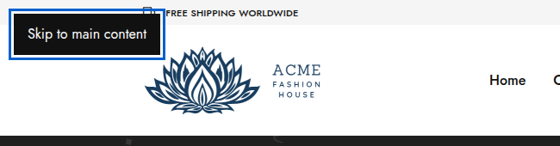
Рисунок 1. Справжній знімок main.html: skip link видимий після першого Tab.
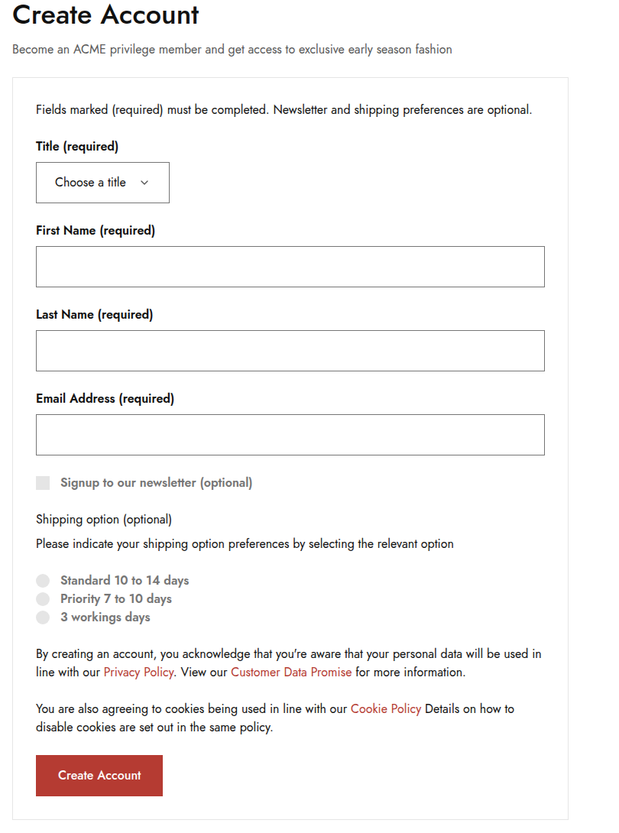
Рисунок 2. Форма з мітками, required та необов’язковою групою доставки.
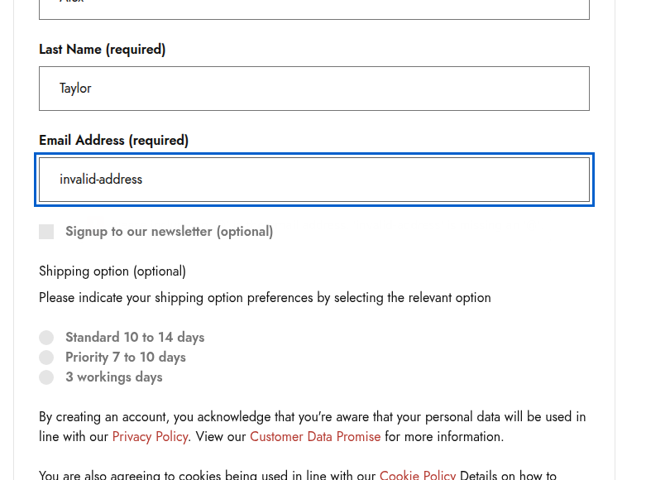
Рисунок 3. Невірний email і фокус поля після спроби надсилання. Текст повідомлення перевірено через API браузера.

Межі перевірки
Сеанс із NVDA, VoiceOver чи TalkBack не проводився. Розширення axe DevTools і WAVE не запускалися; замість них фактично використано axe-core. Дерево доступності браузера не підтверджує озвучення повідомлень чи вимову en-GB. Також не було тестування з користувачами допоміжних технологій. Інструкцію для особистого проходу й запису реальних спостережень додано до матеріалів роботи.
Збереження початкової функціональності перевірено в межах наданого статичного прикладу: обидві сторінки відкриваються, ресурси працюють, форма зберігає свої поля та варіанти доставки, локальний перехід між сторінками працює. Заглушки каталогу не перетворено на вигадані функції. Автоматичний результат без порушень не є заявою про повну відповідність WCAG [5–7].

Висновки
У наданому сайті ACME Fashion House виправлено всі одинадцять груп проблем main.html і три групи form.html. Головна сторінка має змістовну назву, en-GB, логічні заголовки й орієнтири. Skip link пропускає навігацію, а Tab рухається за структурою сторінки. Зображення, іконки й посилання отримали відповідні назви; три відгуки позначено як цитати. Контраст проблемних написів підвищено без зміни основної палітри й каталогу.
Форма має пов’язані мітки та нативну перевірку чотирьох основних полів; розсилка й доставка лишилися необов’язковими. Доставку об’єднано у названу групу. Код і докази завантажено у власний Git-репозиторій. Axe-core та HTML-валідатор не виявили порушень після змін, клавіатурні сценарії пройшли. Остаточну оцінку озвучення й зручності потрібно доповнити справжнім екранним зчитувачем та особистим тестуванням.

Контрольні питання та відповіді
1. Що таке ARIA-атрибути і чому семантичні елементи HTML5 кращі за div з ARIA-ролями?
ARIA передає допоміжним технологіям назву, роль, стан і зв’язки елементів. Наприклад, aria-label уточнює назву іконки, а aria-describedby пов’язує форму з підказкою. Нативні main, nav, button, label, fieldset і legend уже мають потрібне значення. Button також підтримує фокус та Enter/Space. Div із role="button" лише повідомляє роль, тому поведінку клавіатури доведеться реалізувати окремо. Краще почати з нативного HTML й додавати ARIA лише для відсутньої інформації [2; 5]. У цій роботі main не дублює role="main", а aria-label використано для іконок і уточнення Shop Now.
2. Для кого важливе посилання «пропустити до основного контенту» і як його правильно реалізувати?
Skip link потрібний людям, які користуються клавіатурою, перемикачами, збільшенням чи екранним зчитувачем. Він скорочує повторне проходження меню. Посилання має бути першим інтерактивним елементом, видимим на фокусі та вести на наявний id основного вмісту. Важливий не лише скрол, а й передача фокусу [6]. Тут href="#main-content" веде на main з tabindex="-1". Це не додає main до звичайного Tab-порядку. Перевірка Tab → Enter → Tab підтвердила перехід у main і далі до першої дії всередині нього.
3. Чому автоматична перевірка (axe, WAVE) не гарантує доступності і що саме перевіряють вручну?
Автоматичний аналіз знаходить лише порушення, які можна визначити за правилами: відсутній alt, мітку, невірний атрибут або частину проблем контрасту. Він не знає, чи опис зображення точний, чи назва посилання зрозуміла й чи послідовність дій зручна. Фонові зображення можуть дати непевний результат. Вручну проходять Tab/Shift+Tab, Enter/Space і стрілки, перевіряють фокус, skip link, помилки, збільшення та читання сторінки екранним зчитувачем. У цій роботі натискання відтворено в браузері, але озвучення справжнім зчитувачем не перевірено. Тому нуль порушень axe не означає повної доступності [1; 2; 7].

Список використаних джерел
1. Людино-машинний інтерфейс. Методичні рекомендації до виконання лабораторних робіт для заочної форми навчання. Житомирська політехніка, 2026. 30 с. Вступ, с. 4–5; тема №4, с. 24–30.
2. Людино-машинний інтерфейс. Конспект лекції №7 «Доступність». Навчальні матеріали курсу. 10 с.
3. O T. A11y Practical Task. Вихідний навчальний проєкт.
4. W3C WAI. Understanding SC 1.4.3: Contrast (Minimum).
5. W3C WAI. ARIA Authoring Practices Guide. Read Me First.
6. W3C WAI. Technique G1: Adding a link at the top of each page that goes directly to the main content area.
7. W3C WAI. Easy Checks: A First Review of Web Accessibility.
8. W3C WAI. Forms Tutorial: Grouping Controls.

